
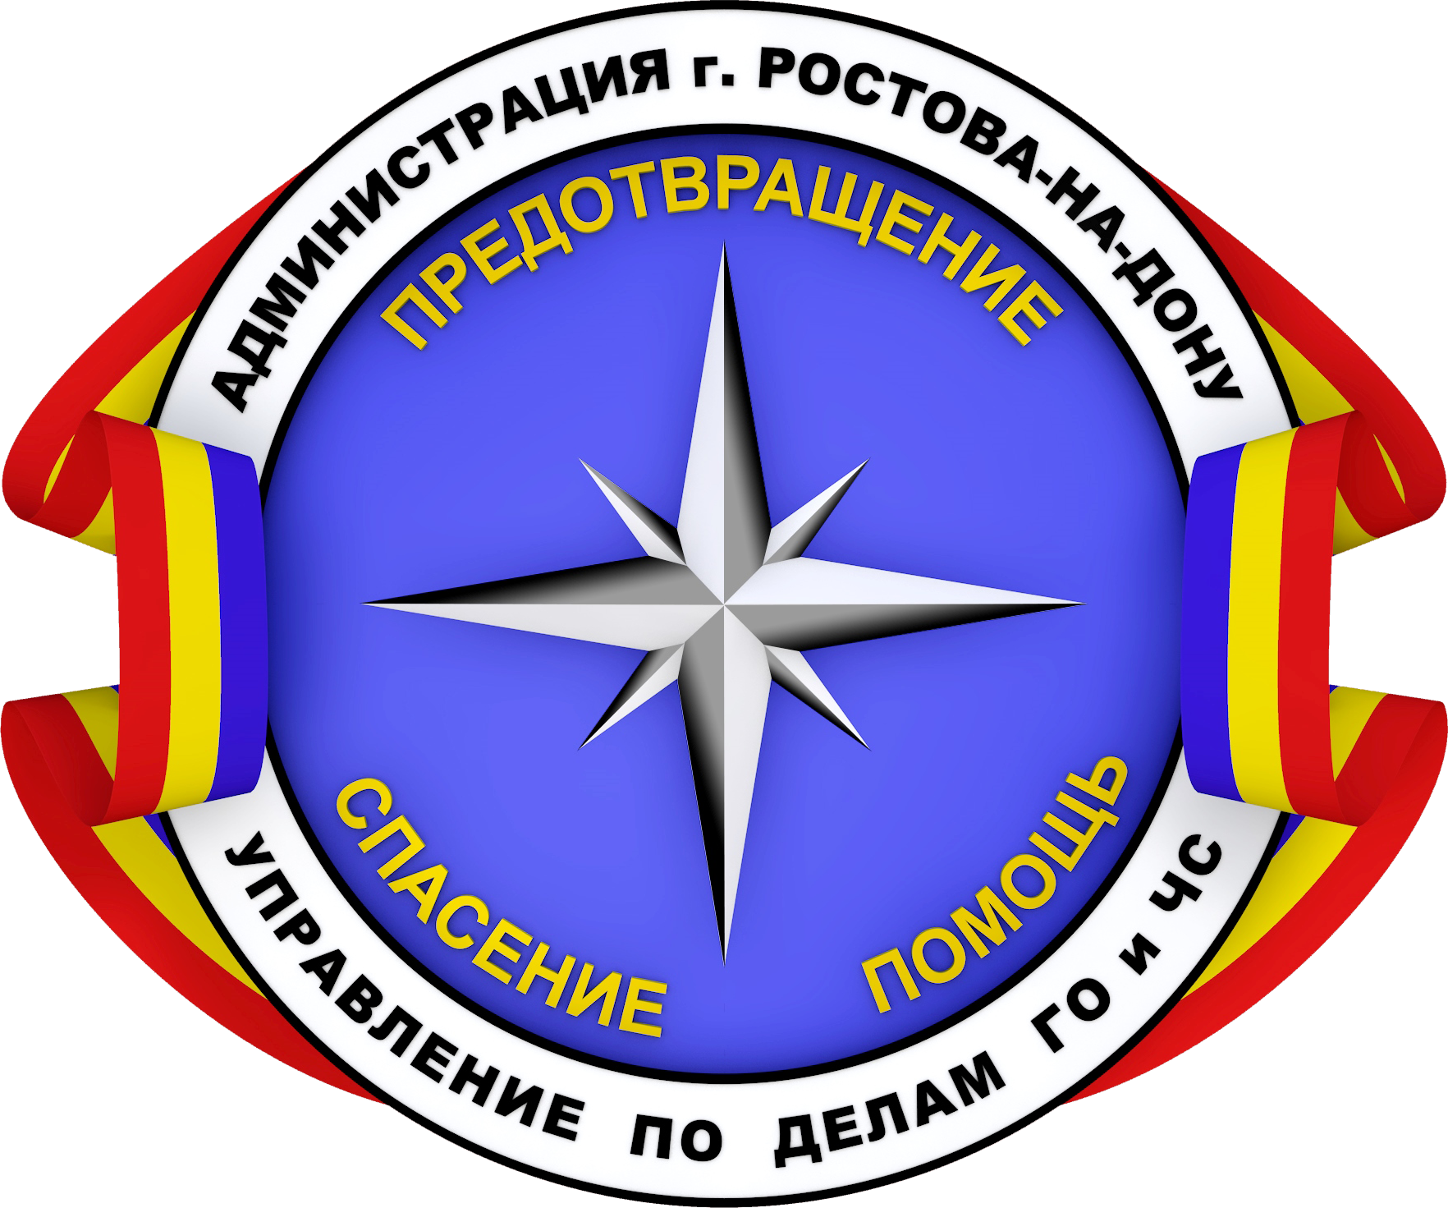
Администрация города Ростова-на-Дону
Управление по делам гражданской обороны
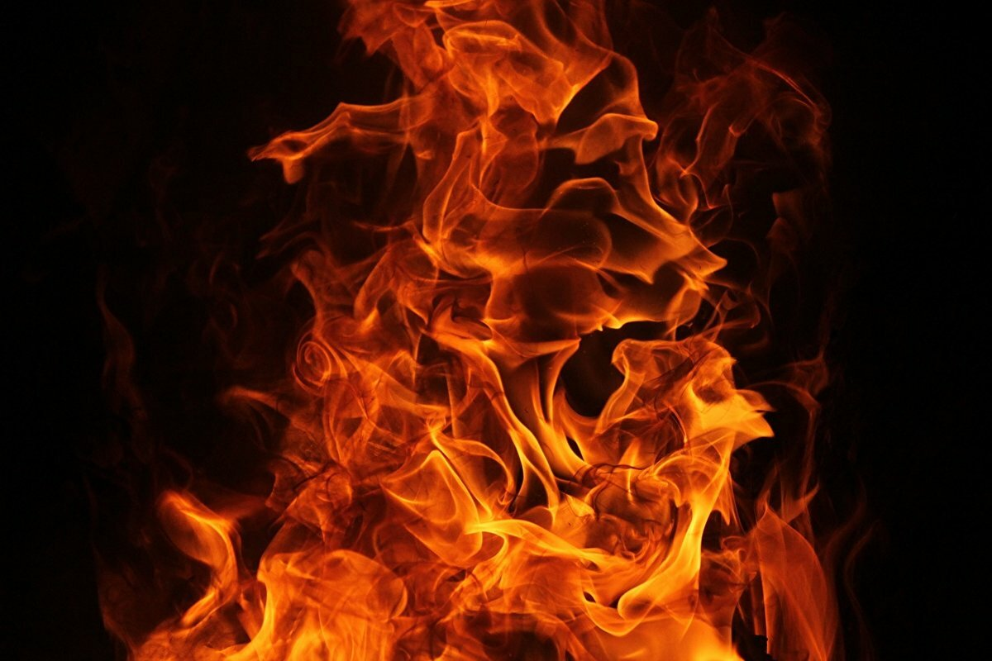
и чрезвычайным ситуациям
АНТИТЕРРОР
При нахождении в общественных местах (улицах, площадях, скверах, вокзалах), совершая поездки
в общественном транспорте, обращайте внимание
на оставленные сумки, портфели, пакеты, свертки, игрушки или другие бесхозные предметы.

Если вы обнаружили бесхозную вещь:

∙ постарайтесь установить, кому она принадлежит. Если хозяин не установлен, немедленно сообщите о найденном предмете по номерам:
Служба спасения – 112
Полиция – 102
а также водителю (если предмет обнаружен в транспорте), руководителю учреждения (если предмет обнаружен
в учреждении);
∙ зафиксируйте время обнаружения;
∙ не трогайте, не вскрывайте и не передвигайте находку,
не позволяйте сделать это другим;
∙ отойдите дальше, посоветуйте это сделать другим людям
(при этом важно не создавать панику);
∙ обязательно дождитесь прибытия сотрудников экстренных служб.
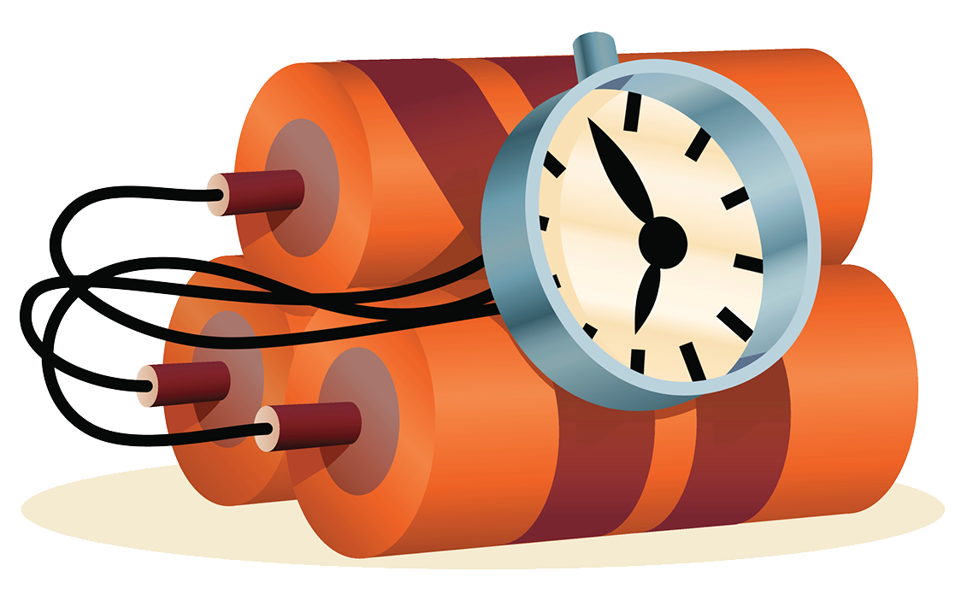
Помните, что в качестве камуфляжа для взрывных устройств могут использоваться сумки, пакеты, свертки, коробки, фонари, игрушки и любые на первый взгляд безобидные вещи.
Родители!
Разъясните детям, что любой предмет, найденный на улице
или в подъезде, может представлять опасность для жизни!

